Il Corso di Fisica Sperimentale presso l’Università Cattolica del Sacro Cuore di Brescia
Stefania PAGLIARA¹, Elisa APPIANI¹ e Laura LEONARDI^{1,2}
¹Dipartimento di Scienze Matematiche, Fisiche e Naturali, Università Cattolica del Sacro Cuore di Brescia
²Dipartimento di Filosofia, Sociologia, Pedagogia e Psicologia Applicata, Università degli Studi di Padova
e-mail di riferimento: stefania.pagliara@unicatt.it

Abstract

L’impostazione del corso di Fisica Sperimentale presso il corso di laurea in Scienze della Formazione Primaria si basa su alcune premesse iniziali. L’insegnamento delle scienze nel contesto scolastico rappresenta un’opportunità per poter promuovere nel nostro Paese una cultura scientifica, che aiuti le future generazioni ad apprezzare e comprendere la scienza e a considerarla parte integrante e non marginale della nostra società. Nello scenario attuale gli insegnanti in servizio e in formazione considerano l’educazione scientifica un problema. La maggior parte di loro non ha ricevuto una formazione specifica e si sente inadeguato rispetto all’insegnamento di tale disciplina. Obiettivo primo del corso di Fisica Sperimentale è cercare di dissipare questa insicurezza, appassionando gli studenti al metodo ancora prima che ai contenuti. Come definito anche dalla Raccomandazione del Consiglio Europeo relativa alle competenze chiave per l'apprendimento permanente del 22 maggio del 2018, la competenza in scienze si riferisce alla “capacità di spiegare il mondo che ci circonda usando l’insieme delle conoscenze e delle metodologie, comprese l’osservazione e la sperimentazione, per identificare le problematiche e trarre conclusioni che siano basate su fatti empirici, e alla disponibilità a farlo” [1]. È pertanto fondamentale che i futuri docenti che frequentano il corso maturino una conoscenza e una sicurezza sulla scienza, sui mezzi (indagine scientifica) e sui fini (spiegazioni di carattere scientifico), ancora prima di una conoscenza della scienza, o del fenomeno fisico in sé. Partendo da queste premesse, l’impostazione del corso, presso la sede di Brescia dell’Università Cattolica del Sacro Cuore, si basa su una didattica attiva in cui lo studente si senta coinvolto e ne colga subito il valore per la sua futura professione di insegnante.

1. Introduzione

Nelle Indicazioni Nazionali si sottolinea come i docenti debbano promuovere attività significative nelle quali gli strumenti e i metodi caratteristici delle discipline si confrontino e si intreccino tra loro, evitando trattazioni di argomenti distanti dall’esperienza e frammentati in nozioni da memorizzare. In riferimento in particolare alla didattica delle scienze emerge come, lavorando con i bambini, sia “opportuno, quindi, potenziare nel percorso di studio, l’impostazione metodologica, mettendo in evidenza i modi di ragionare, le strutture di pensiero e le informazioni trasversali, evitando così la frammentarietà nozionistica dei differenti contenuti. Gli allievi potranno così riconoscere in quello che vanno studiando un’unitarietà della conoscenza. Per questo, in rapporto all’età e con richiami graduali lungo tutto l’arco degli anni scolastici fino alla scuola secondaria, dovranno essere focalizzati alcuni grandi «organizzatori concettuali» quali: causa/ effetto, sistema, stato/trasformazione, equilibrio, energia, ecc. […]. Il percorso dovrà comunque mantenere un costante riferimento alla realtà, imperniando le attività didattiche sulla scelta di casi emblematici quali l’osservazione diretta di un organismo o di un micro-ambiente, di un movimento, di una candela che brucia, di una fusione, dell’ombra prodotta dal Sole, delle proprietà dell’acqua, ecc.” [2].
Questi aspetti da un lato pongono la necessità di sviluppare itinerari didattici che partano dai bambini, dai loro bisogni e dalle loro preconoscenze e dall’altro portino a riflettere sulla formazione dei futuri insegnanti. La Facoltà di Scienze della Formazione Primaria si pone quindi come elemento di raccordo tra il mondo accademico e il contesto scolastico. La didattica delle scienze, in tale scenario, risulta spesso un ambito percepito come complesso da affrontare, dove la trattazione dei diversi contenuti appare ispirata a modalità trasmissive, passive e mnemoniche.
Per pensare a esperienze differenti che possano contribuire a implementare la competenza scientifica, viene inserito nella Facoltà di Scienze della Formazione Primaria il corso di Fisica Sperimentale. Esso intende fornire le conoscenze teoriche di base necessarie all’insegnamento di alcuni argomenti di fisica che possano essere proposti nella scuola dell’infanzia e primaria, suggerire attività didattiche adeguate all’età dei discenti e alle loro capacità di apprendimento, approfondire elementi metodologici relativi alla descrizione e interpretazione scientifica della natura, oltre ad esaminare alcune problematiche didattiche.

2. L’insegnamento di Fisica Sperimentale

Presso l’Università Cattolica del Sacro Cuore, la denominazione dell’insegnamento è Fisica Sperimentale, mentre quella del laboratorio è Didattica della Fisica. Il corso viene proposto all’ultimo anno del corso di Laurea in Scienze della Formazione Primaria e prevede complessivamente 9 CFU (insegnamento + laboratorio) per un totale di 60 ore di lezione frontale per l’insegnamento e di 20 ore per il laboratorio, con frequenza obbligatoria. Il numero di studenti iscritti al corso, in questi ultimi anni, si è assestato tra i 180 e i 200; di questi più dell’80% sono studenti lavoratori.
L’insegnamento di Fisica Sperimentale è annuale ed è pertanto suddiviso tra il primo e il secondo semestre, prevedendo tre ore di lezione a settimana. Il corso si propone, condividendo quanto riportato nella Scheda Unica Annuale dell’intero corso di studi, due obiettivi principali di apprendimento: il primo è il maturare un quadro di conoscenze chiare e complete in ordine ai concetti fondanti e ai contenuti principali della fisica e delle scienze in generale; il secondo mira a rendere gli studenti capaci di progettare e realizzare percorsi didattici che promuovano negli alunni lo sviluppo delle conoscenze e competenze in riferimento all’ambito scientifico e tecnologico.
Alla luce di questi obiettivi, il programma dell’insegnamento prevede una parte iniziale di introduzione alla didattica delle scienze. In questa parte, dopo aver riflettuto su quanto riportato nelle Indicazioni Nazionali in merito all’area delle scienze per la scuola dell’infanzia e primaria e sulle competenze chiave europee con un’attenzione per la competenza in Matematica e in Scienze, Tecnologia e Ingegneria, vengono introdotte alcune metodologie attive quali: l’apprendimento per scoperta e per errore, il cooperative learning e il metodo Inquiry. L’inquiry based science education, descrivibile attraverso il ciclo delle 5E (Engage, Explore, Explain, Extend e Evaluate), può essere considerato come l’applicazione del metodo scientifico alla didattica delle scienze e quindi uno dei metodi più efficaci e specifici per l’insegnamento e apprendimento di queste discipline.
Prima di entrare nel merito dei contenuti disciplinari, viene dedicato ampio spazio alla misura e alle unità di misura, convenzionali e non, alla rappresentazione grafica di queste, alla relazione tra grandezze e ai legami di causa ed effetto. Questi aspetti, considerati punti chiave della propedeutica alle scienze, sono i contenuti sui quali impostare la progettualità didattica della scuola dell’infanzia e primaria. I bambini, in questa fase, oltre ad osservare, seriare, classificare, ordinare, dovrebbero essere stimolati a compiere i primi passi verso il processo di astrazione tipico delle discipline scientifiche. Apprendere, infatti, non implica solo un’acquisizione di nozioni e concetti o semplicemente un agire concreto da parte del discente, ma implica anche il riflettere, integrare e rielaborare quanto vissuto e sperimentato. Attraverso l’esplorazione della realtà e la riflessione, i bambini pongono le basi per successive rielaborazioni di concetti scientifici e matematici. Ecco perché diviene importante che gli alunni indaghino la realtà in modo attivo, dinamico, creativo e motivante, per poter costruire il proprio bagaglio di conoscenze in modo significativo.
La seconda parte dell’insegnamento affronta gli argomenti di fisica generalmente proposti nella scuola primaria, ispirandosi anche a quanto presente nei sussidiari delle principali case editrici a cui molto spesso le insegnanti si ispirano per la strutturazione delle proprie proposte didattiche. I contenuti disciplinari proposti sono: moto e grandezze cinematiche; forze, forza peso e massa, energia e fonti di energia; fluidi, pressione e galleggiamento dei corpi; fenomeni termici; fenomeni ondulatori, in particolare luce e suono. Particolare attenzione viene data all’impostazione della lezione che, puntando sul coinvolgimento e sulla partecipazione attiva dello studente, ha solitamente inizio con la proposta di una situazione problematica, come un piccolo esperimento realizzato con materiale povero, oppure un esperimento virtuale, possibile grazie all’utilizzo di risorse reperibili in rete (ad esempio, sul sito PhET Colorado). Ulteriori opportunità vengono poi offerte anche dalla visione di brevi video. Per questi ultimi si privilegiano frammenti di cartoni animati; tipico esempio, per il moto, sono le scene di Bugs Bunny in cui vengono clamorosamente violate le leggi della fisica o video che riprendono scene di vita vicine al vissuto dei bambini. In relazione a quanto indicato anche all’interno delle Indicazioni Nazionali, l’idea è di valorizzare il gioco e l’impiego di materiali poveri ma, al contempo, sostenere l’utilizzo di dispositivi tecnologici per la scoperta e l’apprendimento di alcuni fenomeni fisici. In altri termini, perché si possa parlare di “esperienza”, occorre che il “fare” sia significativo e che si ponga come risultato di un’interazione consapevole tra il soggetto e l’ambiente.
Il grado di difficoltà degli argomenti proposti è adeguato all’età degli studenti di Scienze della Formazione e alla consapevolezza del fatto che molti di loro si troveranno a lavorare come futuri insegnanti. La lezione è fortemente interattiva ed essi vengono stimolati a formulare delle ipotesi e a riflettere sulle diverse situazioni problematiche proposte. Il metodo utilizzato è di ispirazione costruttivista, dove i soggetti in apprendimento sono sollecitati in vario modo (teorico e/o sperimentale) a costruire concretamente la propria conoscenza sotto la regia del docente. Solo al termine della lezione, vengono riportate e fatte emergere alla lavagna le leggi fisiche con particolare attenzione alla relazione tra le grandezze in gioco. L’impostazione della lezione è pensata per uno studente universitario e, al contempo, per un insegnante in divenire, affinché egli maturi una conoscenza e una sicurezza sulla scienza, sull’indagine scientifica e sulla spiegazione di carattere scientifico, ancora prima di una conoscenza della scienza, o del fenomeno fisico in sé.
Nell’affrontare i diversi contenuti disciplinari, uno spazio importante viene dedicato ai nodi concettuali e all’impostazione di un eventuale percorso didattico per i bambini, basato sul laboratorio e sul gioco. Viene spesso sottolineata l’importanza di un apprendimento basato sul proprio corpo e sull’utilizzo dei cinque sensi, che sono il primo strumento posseduto dai bambini per percepire e misurare le principali grandezze fisiche, inizialmente proprio in modo qualitativo e soggettivo. Viene inoltre sottolineata l’importanza della narrazione come mediatore didattico strategico per il problem solving e per la fase di Engage. Viene, infine, presentata la valenza didattica del disegno come strumento efficace, soprattutto per la scuola dell’infanzia e il primo ciclo della scuola primaria, per indurre dapprima il bambino ad osservare in modo critico e attento il fenomeno fisico e per una sua prima rappresentazione mentale, oltre a divenire anche per il docente una possibile modalità di valutazione delle competenze coinvolte durante il percorso di apprendimento.

3. Il laboratorio di Didattica della Fisica

Il laboratorio di Didattica della Fisica, associato al corso di Fisica Sperimentale, si configura come un’attività apprenditiva peculiare di mediazione tra il corso, il tirocinio e il futuro percorso lavorativo degli studenti. Il laboratorio, infatti, è strutturato in stretta sintonia con l’insegnamento di cui condivide i fondamenti epistemologici disciplinari, la metodologia e gli orizzonti culturali; nel medesimo tempo stabilisce condizioni adatte per lo scambio e la validazione di conoscenze e pratiche professionali anche con le esperienze di tirocinio. Lungo questa circolarità conoscitiva, nel laboratorio la teoria e la prassi didattico-disciplinare coesistono dando vita ad attività di analisi, progettazione e simulazione didattica, offrendo ai docenti in formazione l’opportunità di misurarsi gradualmente con la complessità dell’insegnamento. Esso, inoltre, proponendosi come ‘dispositivo’ di avvicinamento alla professione, rappresenta un luogo protetto in cui i futuri insegnanti simulano attività d’aula, preparano progetti, studiano e producono strumenti di lavoro e avviano riflessioni tese a verificare non solo quanto emerge dalle esperienze di tirocinio, ma anche i saperi disciplinari e non, i percorsi di ricerca pedagogica e didattica, i modelli organizzativi e formativi del quotidiano fare-formazione degli insegnanti, fino alle esperienze di didattica interattiva. Le conoscenze e le abilità progressivamente acquisite nel corso, affiancate a quelle maturate proprio grazie all’esperienza laboratoriale, creano le condizioni perché si verifichi una mobilitazione dei saperi, ma anche una maggiore consapevolezza e capacità di gestione di concrete situazioni di insegnamento-apprendimento. Le competenze attivate nel percorso appena descritto sono infatti molteplici. La comunicazione trova in esso lo spazio naturale per dare cittadinanza formativa sia ai linguaggi verbali, sia ai linguaggi non-verbali. La cooperazione, elemento cardine su cui poggiano le diverse esperienze proposte, riveste un ruolo di rilievo ed emerge nei suoi repertori strutturali, attraverso attività individuali, di coppia, di piccolo gruppo e culturali, divenendo un crocevia di attività contrassegnate da interazione, cooperazione, impegno, partecipazione. L’autonomia, a cui il percorso tende a far pervenire gli allievi, è un ulteriore aspetto che consente di favorire la crescita e la consapevolezza da parte di chi ne è coinvolto cognitivamente ed emotivamente. La costruzione del sapere e di diverse competenze connesse non solo al contenuto disciplinare ha la possibilità di svilupparsi in un contesto ideale per un apprendimento che si conquista con le mani, con il corpo, con l'osservazione diretta della realtà. L’esplorazione, infine, consente di pervenire e promuovere apprendimenti superiori: convergenti (il comprendere, l’applicare, l’analizzare, il sintetizzare) e divergenti (l’intuire, l’inventare, il trasfigurare, l’immaginare, il creare) [3].
L’attività laboratoriale si caratterizza per un significativo focus sui contenuti disciplinari e mira a fornire le basi del metodo scientifico, proponendo attività quantitative più che qualitative. La scelta di dare un peso rilevante ai contenuti è legata al fatto che pochi studenti provengono da una preparazione liceale di tipo scientifico per cui, oltre a sentirsi generalmente inadeguati pensando all’insegnamento di queste discipline, necessitano di recuperare o rivedere alcune possibili loro carenze derivate da una precedente formazione. Inoltre, nel contesto bresciano, la maggior parte degli studenti iscritti alla Facoltà di Scienze della formazione ha intrapreso negli ultimi anni un percorso lavorativo nel mondo della scuola. Questo scenario non consente quindi a molti di loro di poter seguire il corso in presenza o in modalità sincrona e questo implica che possano essere ripresi non solo i metodi, ma anche alcuni contenuti della disciplina stessa. Le attività proposte sono rappresentate da: esperienze di misura, analisi e rielaborazione dei dati raccolti, condotte in piccolo gruppo e con materiale di facile reperibilità; co-progettazione di percorsi didattici e riflessione su proposte disciplinari, lezioni, situazioni di apprendimento; analisi di materiali didattici significativi; predisposizione di strumenti operativi; ricerca e impiego di risorse reperibili anche on line (ad es. simulazioni di laboratorio virtuale – figura 1 [4]).

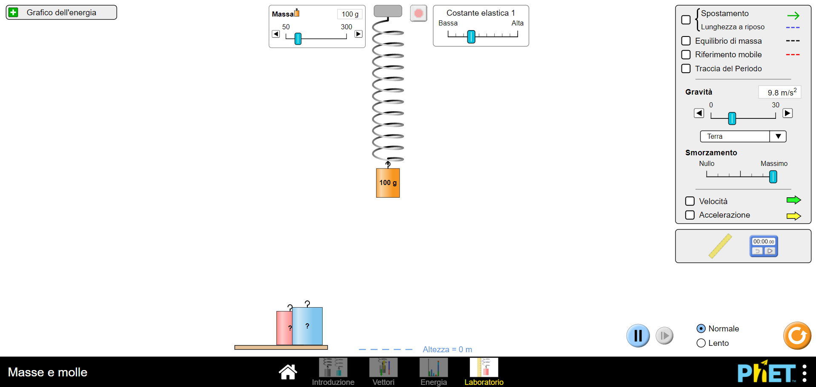

Figura 1: Laboratorio virtuale “Masse e molle” di PhET Colorado.
I 5 incontri previsti per le attività laboratoriali sono costituiti da 4 ore accademiche ciascuno e sono frequentati mediamente da 25 studenti per gruppo.
La scelta dei contenuti affrontati è, per questione di tempo, ridotta rispetto a quanto affrontato nell’intero corso. Il focus delle diverse lezioni è quindi legato alla presentazione di alcune attività legate principalmente all’ambito della misura diretta e indiretta di grandezze fisiche fondamentali e derivate, della cinematica (in particolare con la trattazione del moto rettilineo uniforme e uniformemente accelerato – figura 2) e della dinamica (studio dell’equilibrio, della forza peso e della forza elastica).

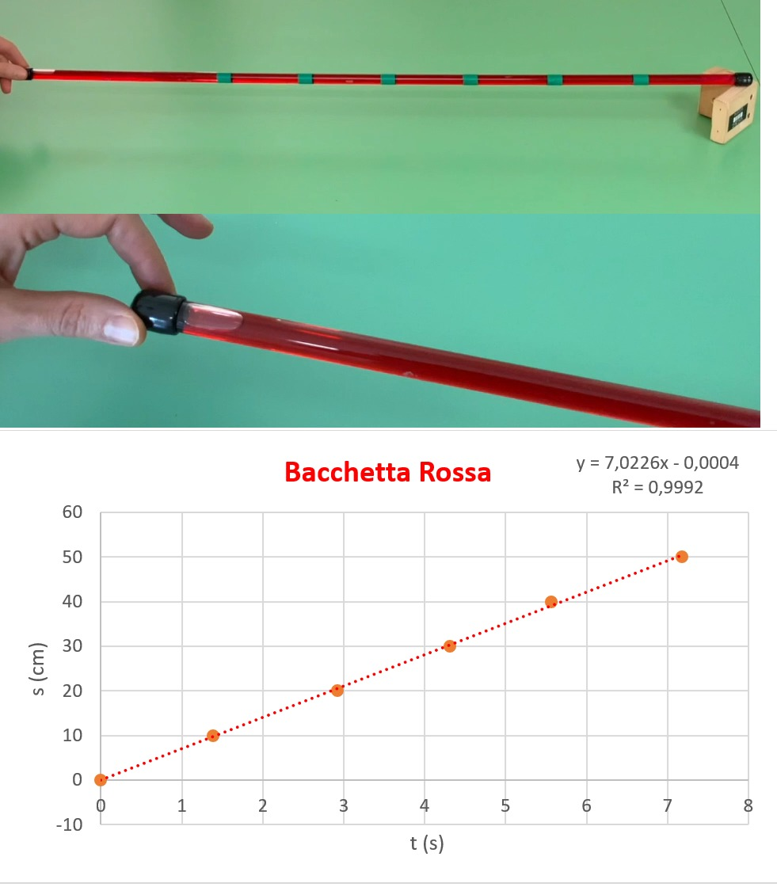

Figura 2: Studio del moto di una bolla d'aria in un fluido viscoso.
Le esperienze, condotte in piccolo gruppo con la costante supervisione del Conduttore di laboratorio, mirano alla ricostruzione dei concetti scientifici e dei modelli sottesi alle leggi fisiche. L’esplorazione sperimentale e il personale coinvolgimento nell’interpretazione dei fenomeni sono componenti fondamentali nella costruzione della conoscenza scientifica e hanno come obiettivo anche il creare l’attenzione al metodo di indagine e all’utilizzo del formalismo e del linguaggio proprio della disciplina. Durante i diversi incontri, le attività proposte mirano altresì a favorire l’acquisizione da parte dello studente di molteplici capacità quali: la pianificazione, la progettazione del curriculo, la programmazione dell’intervento didattico e la costruzione di sistemi di valutazione ad essi coerenti. L’ultimo incontro è infatti pensato per essere dedicato all’esposizione, da parte di ciascun sottogruppo, di un percorso didattico pensato e strutturato dagli studenti stessi secondo un format stabilito. Questa micro-progettazione costituisce un vero e proprio compito autentico, sviluppato in tre fasi distinte (figura 3): una fase stimolo iniziale (preparatoria) in cui viene presentata una situazione problematica o sfidante, una seconda fase laboratoriale (operatoria) in cui vengono organizzate esperienze concrete e una fase finale di riorganizzazione della conoscenza (ristrutturativa). Queste tre fasi, che costituiscono il cuore della proposta di apprendimento, sono precedute dalla contestualizzazione del percorso in termini di: destinatari, discipline coinvolte, competenze europee di riferimento (dalla Raccomandazione del Parlamento Europeo del 2018) e traguardi per lo sviluppo delle competenze (dalle Indicazioni nazionali del 2012) opportunamente declinati in livelli, pre-requisiti e obiettivi specifici di apprendimento, seguite dall’osservazione e dalla valutazione, nonché da appunti metodologici nell’ottica della personalizzazione degli apprendimenti.

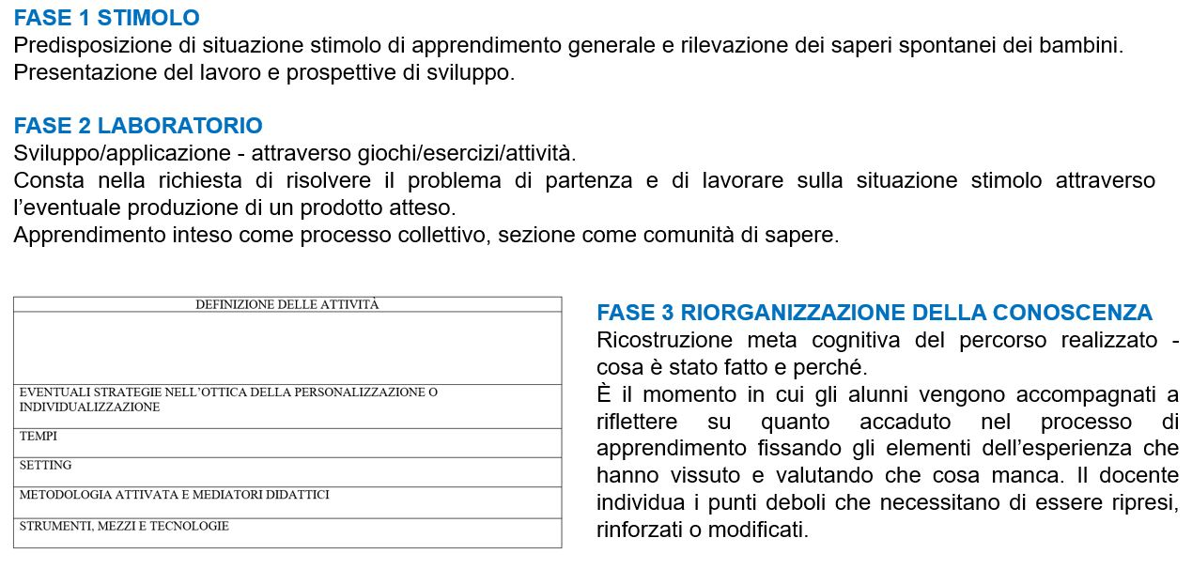

Figura 3: Sviluppo della proposta di apprendimento.
La frequenza del laboratorio è obbligatoria e viene verificato mediante appello nominale e raccolta delle firme degli studenti nel caso in cui gli incontri siano svolti in presenza. È tollerata, per conseguire la certificazione della frequenza, un’assenza fino ad un massimo del 25% dell'impegno orario richiesto. La regolare maturazione della frequenza al laboratorio è infatti condizione necessaria per l'accesso all'esame di profitto dell’insegnamento a cui lo stesso si riferisce. Pur non essendo richiesta una valutazione finale per il laboratorio nella sede di Brescia, la forte interazione con il corso ha condotto all’elaborazione di un’apposita rubrica valutativa, condivisa tra tutti i conduttori del laboratorio, che consenta di considerare le competenze acquisite sulla scorta delle relazioni prodotte, relative alle esperienze di misura svolte, e dei percorsi didattici redatti dagli studenti. Il conduttore del laboratorio, al termine delle attività, fornisce al docente titolare dell’insegnamento un’indicazione che egli terrà presente in vista dell’assegnazione del voto in trentesimi dell’esame finale.

4. La relazione tra il corso, il laboratorio e il percorso di tirocinio

Strettamente connesso al laboratorio si pone il tirocinio, concepito come un "campo aperto di ricerca didattica" e "spazio di riflessione" [5]. Esso è infatti costituito da diversi incontri di formazione e riflessione, che costituiscono il tirocinio indiretto, a cui si affiancano le esperienze condotte a scuola, che rientrano nel tirocinio diretto. Durante le differenti annualità gli studenti, coordinati dai rispettivi Tutor, hanno la possibilità di entrare in contatto con diverse realtà scolastiche prima come osservatori e poi come attori. In tal modo essi acquisiscono sia competenze operative di organizzazione didattica e di gestione della classe, che competenze riflessive. Nella formazione del docente tale percorso costituisce pertanto l'elemento capace di creare un legame tra la costruzione del sapere teorico e il sapere pratico. Il tirocinio si configura così come uno spazio capace di integrare i saperi teorici, le pratiche del saper progettare, realizzare e valutare, e le competenze e gli atteggiamenti necessari all’attività professionale.
Il tirocinio consente pertanto di: favorire la maturazione di una professionalità docente; sperimentare prassi didattiche; implementare capacità di sperimentazione e ricerca didattica; promuovere processi di riflessività sulla e nella pratica didattica.
Riflettere sul proprio operato è infatti indispensabile per un docente di qualità che non interpreti in modo stereotipato il proprio ruolo ma che sia capace invece di rileggere criticamente il proprio procedere e gli esiti cui si giunge [6].
Tenendo in considerazione in particolare il percorso di tirocinio diretto, essendo la Facoltà di Scienze della Formazione Primaria abilitante sia per la scuola dell’infanzia che per la scuola primaria, esso è pensato per consentire agli studenti di entrare in contatto con queste due realtà e di realizzare, dopo un periodo di osservazione iniziale, due percorsi didattici da strutturare e gestire in autonomia, inerenti a tematiche e contenuti sviluppati nei corsi curricolari. L’ideazione di alcune unità didattiche trae ispirazione così da quanto previsto dalle Indicazioni nazionali, ma anche da una comprensione dei bisogni delle scuole accoglienti.
Un format progettuale, condiviso tra i docenti del corso e del laboratorio e i supervisori di tirocinio, consente quindi di supportare e guidare gli studenti verso la scelta delle metodologie didattiche funzionali alla realizzazione del progetto da proporre nelle classi o nelle sezioni individuate, oltre a favorire processi di valutazione e autovalutazione della propria pratica didattica. Gli studenti sono infatti invitati a pensare a un’attività didattica che possa essere proposta nella scuola accogliente. La sperimentazione li porta a dover attingere a diversi lavori di ricerca, ad una conoscenza di una letteratura specifica, oltre all’applicazione di quanto appreso durante i corsi universitari e i rispettivi laboratori. Questo momento di preparazione e sperimentazione è sicuramente un aspetto centrale nel percorso accademico degli studenti poiché in esso confluiscono diverse abilità richieste dalla professione che andranno a rivestire. Vengono infatti coinvolte competenze pedagogiche e disciplinari, capacità progettuali, ma anche una consapevolezza legata gestione della comunicazione, della valutazione e della sperimentazione di nuove metodologie.
La forte progettualità legata alle proposte pensate per il tirocinio diretto è anche ciò che motiva molti studenti ad ampliare e far confluire quanto approfondito nella propria tesi di laurea. In tale scenario appare quindi evidente come per poter insegnare sia fondamentale una padronanza disciplinare, ma come questo non sia tuttavia sufficiente, poiché al docente sono richieste ulteriori abilità e competenze che definiscono in tal modo la complessità sottesa a tale professione. La formazione degli insegnanti non richiede solo saperi disciplinari, ma anche saperi mutuati dalle scienze dell’educazione in modo che sia possibile ai docenti una trasposizione della propria conoscenza in un sapere che possa essere insegnato. Questo aspetto è definito anche a livello ministeriale dove, negli obiettivi formativi previsti dal DM n. 249/10, LM-85 bis Scienze Formazione Primaria, si sottolinea come per qualificare e valorizzare la funzione docente sia necessaria un’acquisizione di competenze disciplinari, psico-pedagogiche, metodologico-didattiche, organizzative e relazionali. Nella formazione del futuro maestro, il tirocinio costituisce quindi il collante per la costruzione di un legame tra il sapere teorico e il sapere pratico. Diviene perciò fondamentale anche la collaborazione con i docenti delle diverse discipline al fine di favorire la trasposizione didattica di quanto appresso.
La forte sintonia tra il corso, il rispettivo laboratorio e il tirocinio divengono quindi opportunità per scoprire un modo nuovo di intendere la didattica delle scienze per ideare percorsi che siano divertenti e accattivanti per i bambini, che li aiutino ad apprendere contenuti non in maniera passiva e che rendano i discenti attivi costruttori e sperimentatori del sapere. Inoltre, essi offrono ulteriori opportunità per poter analizzare in profondità molti errori che talvolta, inconsciamente, gli insegnanti commettono o che compaiono in alcuni libri di testo. In tal modo, i futuri docenti vengono messi nelle condizioni di poter sviluppare uno spirito consapevole e critico nei confronti di tali discipline.

5. Le tesi di laurea in Fisica Sperimentale

Ogni anno vengono proposte e realizzate diverse tesi di laurea nell’ambito della fisica sperimentale. Le numerose richieste, pervenute ogni anno accademico, hanno portato a fissare un tetto di otto, eccezionalmente dieci, tesi l’anno.
L’elaborato finale si inserisce e trae vantaggio dalla sinergia tra insegnamento, laboratorio e tirocinio. Esso è principalmente di carattere sperimentale e prevede la progettazione e la realizzazione di un percorso didattico su un tema di fisica trattato nel corso o su un contenuto considerato particolarmente rilevante dallo studente che desidera così approfondirlo. Il legame tra il corso e il tirocinio è molto spesso evidente. L’elaborato di tesi tuttavia si differenzia dall’attività di tirocinio, richiesta dai Tutor per la valutazione dell’intero percorso di tirocinio, in quanto approfondisce e sviluppa da una prospettiva più ampia e articolata molte riflessioni connesse alla didattica disciplinare e sostenute da una sperimentazione da parte dello studente in un contesto di apprendimento situato, durante il suo ingresso nel contesto scolastico accogliente. In questi ultimi anni, alcune tesi si sono avvalse anche di alcune risorse e realtà presenti sul territorio bresciano e sono state focalizzate su alcuni progetti di carattere scientifico proposti nelle scuole primarie e dell’infanzia. Tra questi, citiamo in particolare il progetto “Eureka! Funziona!”, un percorso basato sulle STEAM sul metodo Tinkering, proposto a livello nazionale da Federmeccanica e nel territorio locale dall’Associazione Industriale Bresciana. Molto progetti di tesi privilegiano, poi, un approccio interdisciplinare ai contenuti scientifici. L’approccio interdisciplinare, infatti, puntando all’unitarietà dei saperi, diventa l’angolo di attacco giusto per promuove quel processo di astrazione tipico delle materie scientifiche.
Il desiderio alla base delle riflessioni presenti negli elaborati finali è di aiutare i futuri docenti a mostrare come sia possibile concepire la didattica delle scienze in maniera differente rispetto a modalità tradizionali e trasmissive.
“L’osservazione dei fatti e lo spirito di ricerca dovrebbero caratterizzare anche un efficace insegnamento delle scienze e dovrebbero essere attuati attraverso un coinvolgimento diretto degli alunni incoraggiandoli, senza un ordine temporale rigido e senza forzare alcuna fase, a porre domande sui fenomeni e le cose, a progettare esperimenti/esplorazioni seguendo ipotesi di lavoro e a costruire i loro modelli interpretativi” [2].
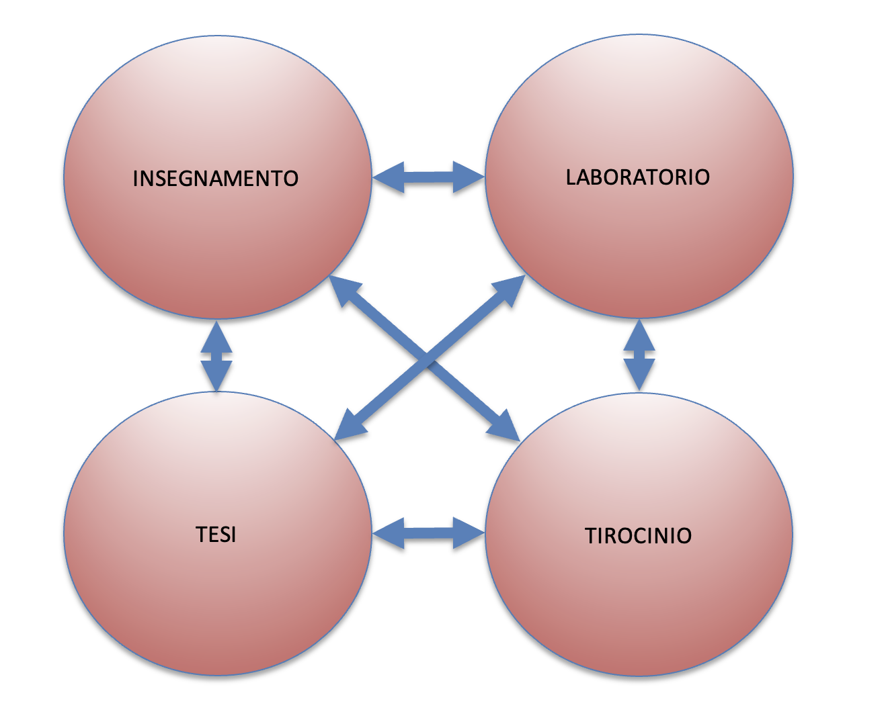

Figure 5: Interconnessioni tra insegnamento, laboratorio, tirocinio e tesi di laurea.

6. La valutazione

L’esame consiste in una prova orale e la valutazione complessiva del corso è espressa in trentesimi. Essa tiene in considerazione differenti aspetti ed è frutto di una stretta sintonia tra tutti i momenti che costituiscono il percorso annuale seguito dagli studenti.
Durante la prova orale il docente, affiancato dai conduttori del laboratorio, oltre a tenere in considerazione la padronanza dei contenuti, le proprietà di linguaggio e le abilità comunicative, mira a verificare che siano stati acquisiti i temi oggetto delle diverse attività laboratoriali e che siano maturate capacità di programmazione di attività didattiche inerenti ai temi oggetti del corso.
La valutazione positiva in sede d’esame è connessa al superamento del laboratorio. Per quanto nella Facoltà di Scienze della formazione nella sede di Brescia non sia prevista una valutazione del laboratorio ma sia sufficiente l’attestazione della presenza, il desiderio di valorizzare e riconoscere l’impegno e il lavoro degli studenti ha portato alla creazione di una rubrica valutativa condivisa tra i diversi conduttori che possa rappresentare un’opportunità riflessiva ulteriore rispetto all’esame orale già previsto per l’insegnamento. Per potere accedere alla prova orale è infatti necessario che vengano presentate le relazioni scritte realizzate in gruppo sulle attività svolte durante i diversi incontri e il compito autentico ideato. Come in precedenza anticipato, infatti, le tre relazioni che gli studenti realizzano a partire dalle diverse esperienze e attività svolte nel laboratorio e il compito autentico da loro realizzato sono oggetto di una specifica valutazione che tiene in considerazione più elementi. Per il compito autentico, in particolare, vengono valutati aspetti legati alla coerenza tra gli obiettivi proposti e le attività ideate, l’adeguatezza all’età scolare, la correttezza dei contenuti fisici su cui si innestano le esperienze, la presenza di materiale povero, il rispetto dei tempi e l’organizzazione degli spazi e la presenza di una situazione problema da cui prende avvio la proposta.
Oltre a questi aspetti, essendo le diverse attività svolte in piccolo gruppo, vengono tenute in considerazione anche la partecipazione e la progressione nell’impegno. Le esperienze, pur essendo realizzate in gruppo, portano al conseguimento di una valutazione individuale accompagnata non solo da un voto espresso in trentesimi, ma anche da un breve commento descrittivo da parte dei conduttori che contestualizzi il percorso svolto dagli studenti.
Nonostante la valutazione venga poi calata sul singolo, la scelta di proporre esperienze che possano essere realizzate in gruppo è un elemento cardine dell’intero percorso laboratoriale. Il lavorare in team è infatti un aspetto molto importante che consente agli studenti di entrare in contatto e iniziare a sperimentare diverse dinamiche che caratterizzeranno il loro futuro lavoro come insegnanti. Per quanto non sia semplice gestire le dinamiche di più persone, tuttavia, la possibilità di poter condividere idee, esperienze e competenze consente di ottenere e perseguire obiettivi ambiziosi.

Riferimenti

[1] Raccomandazione del Consiglio del 22 maggio 2018 relativa alle competenze chiave per l’apprendimento permanente (2018/C 189/01)
[2] MIUR, Indicazioni Nazionali per il curricolo della scuola dell’infanzia e del primo ciclo d’istruzione, Le Monnier, Firenze, 2012
[3] Progetto Laboratori, Facoltà di Scienze della formazione, Corso di Laurea in Scienze della Formazione Primaria, Università Cattolica del Sacro Cuore
[4] https://phet.colorado.edu/it/simulation/masses-and-springs
[5] https://offertaformativa.unicatt.it/cdl-Tirocinio_-_Nuovo_Ordinamento_-_completo1.pdf
[6] Bonetta G, Luzzatto G, Michelini M Università e formazione degli insegnanti: non si parte da zero Forum Edizioni Udine 2002 p 15 e 214

